III. СОВРЕМЕННЫЕ ПОДХОДЫ К ПРЕПОДАВАНИЮ ПРЕДМЕТОВ «РОДНОЙ ЯЗЫК» И «ЛИТЕРАТУРА»
3.1. Современные подходы к преподаванию русского языка и литературы: ГОС, учебная программа, учебники.
Тема 3. Гибкие стратегии преподавания родного языка и литературы
(2 часа практических занятий)
План:

- Ключевые компетенции XXI века в комплексном подходе обучения
- Гибкие стратегии развития навыков 4К при работе над текстами
- Дифференциация учебных заданий и материалов

Навыки 4К — это концепция, согласно которой у ребенка следует развивать четыре навыка: коммуникацию, кооперацию, креативность и критическое мышление. Сейчас на ней основываются образовательные программы, которые внедряют в школы и детские сады.
Интересно то, что эта идея зародилась еще в 50-е годы, и вовсе не в образовании. В США эти 4 навыка начали развивать у военных в рамках их подготовки наравне с другими профессиональными навыками. Сейчас мы пользуемся уже привычным разделением на hard skills и soft skills: первые («жесткие», или прочные навыки) отражают вашу компетентность, знания и профессионализм в конкретной области, а «мягкие» навыки относятся к тому, как вы умеете общаться, анализировать информацию и в целом мыслить.
Этим мягким навыкам, и конкретно 4К, в классической образовательной системе не уделялось внимание, а сейчас с развитием технологий и цифровизации все начинают понимать их ценность.
Критическое мышление помогает выделять нужную информацию из лишней, главную из второстепенной, отделять правдивую от ложной. Сложно переоценить значимость этого навыка: он поможет как в жизни (например, в самообразовании), так и на работе. Представьте, насколько более ценен сотрудник, который самостоятельно может найти нужную информацию, а затем оценить свою работу.
Креативность позволяет человеку находить нестандартные решения различных проблем. На работе или учебе этот навык просто необходим, поскольку мы постоянно сталкиваемся с задачами, которые не решаются рутинным путем. В личной жизни креативность поможет человеку открыть для себя множество путей для достижения целей.
Коммуникация и кооперация. Наверное, не стоит подробно объяснять, почему коммуникация — это важный навык. Умение взаимодействовать и ладить с семьей, детьми, коллегами и друзьями приводит к успеху на работе и личной жизни. А кооперация позволяет приумножить свои возможности, это чистая математика: работая в одиночку, вы используете только свои мысли и навыки, а при работе в команде у вас есть возможность использовать навыки и знания всех участников.
Стремление развивать навык критического мышления породило огромный пласт педагогических технологий. Здесь много приемов, и наверное, развитие посредством чтения и письма — самый известный. Работа с текстом, выделение главного, рисование кластеров, подведение итогов в форме текстов, в стихотворных формах. В основе технологий развития критического мышления лежит идея научить наших учеников не принимать на веру ту информацию, которую они получают. И что стоит проверять ее и брать только то, что они считают важным и значимым для себя непосредственно.
Дистанционное обучение является важным инструментом, который способствовал развитию критического мышления и самообразования. Человек начинает разбираться в материалах самостоятельно, задает вопросы, выделяет нужное. А также учится кооперации и коммуникации – с такими же студентами и преподавателями, к которым нужно обращаться.
Чтобы обучить детей кооперации, стоит для начала вложить в них идею ответственности. Например, выполнение домашней работы — это ответственность самого ребенка, но выполнение командного задания — это ответственность всех в команде. И у ребенка есть своя задача, за которую он отвечает. И если он не выполнит ее, то подведет всех остальных и задание не будет принято — а значит, пострадают все.
В настоящее время развитие этих навыков стоит в приоритете разработок образовательных программ. Но нужно понимать, что, когда педагог применяет какие-то креативные методы обучения, он должен очень четко представлять цель: зачем он это делает. То есть применять свое критическое мышление по отношению к этой новой образовательной программе с акцентом на 4К. Педагоги должны понимать, зачем развивать эти навыки детям, и желательно также развивать их у самих себя. Поскольку здесь важно умение ладить с детьми и пробуждать в них интерес к учебе и всему вокруг. И не потому, что так говорит образовательная программа, а потому, что это действительно важно.

Метод | «Синквейн»
Описание метода  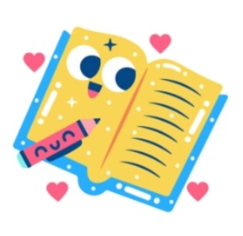 | Метод синквейн — это нерифмованное пятистрочное стихотворение, основанное на четкой схеме, которое используется в педагогике для анализа и обобщения информации, развития речи, образного и критического мышления; каждая строка несет определенную смысловую нагрузку, начиная с темы, описания и действий, и заканчивая выводом, и представляет собой краткое резюме изученного материала.  Правила составления синквейна  1-я строка: одно существительное — тема (кто? что?).  2-я строка: два прилагательных — описание темы (какой? какая? какое?).  3-я строка: три глагола — действия, связанные с темой (что делает? что сделал?).  4-я строка: фраза из четырех слов — выражение отношения к теме или ее суть (предложение).  5-я строка: одно существительное-ассоциация, синоним или вывод по теме.  Стоит отметить, что можно разрешить учащимся порой выходить за жёсткие рамки структуры синквейна и, к примеру, добавлять к глаголам зависимые слова.
Применение метода   | «Дары волхвов» и «Последний лист». Данный метод при изучении этих рассказов применим уже после чтения текста, на стадии рефлексии. Объяснив ученикам структуру синквейна, учитель может показать образец:  Делла  Самоотверженная, любящая,  Продаёт волосы, жертвует дорогим, любит Джима,  Ради настоящей любви ей не жалко ничего –  Героиня!  Далее ученики могут попробовать составить синквейн либо про другого персонажа, либо на другую тему, либо в целом по рассказу.  После того как будет освоен данный приём, можно предложить ученикам составить диаманту. Это следующий уровень сложности для них.
Развиваемые навыки   | При использовании вышеописанного метода у учеников развивается:  - Критическое мышление – так как в синквейне ученики ограничены в количестве слов, им приходится отбирать самые точные, самые важные, а для этого им нужно уловить суть произведения, найти главную черту персонажа. Всё это способствует развитию критического мышления  - Креативное мышление – синквейн – это стихотворение, а стихотворения относятся к искусству, они развиваются творческое мышление учащихся.  - Кооперация – если ученики впервые сталкиваются с синквейном, то можно составлять его в парах. Это развивает умение работать в команде, находить вдвоём самые нужные и точные слова.

Метод | «Перекрёстная дискуссия»
Описание метода  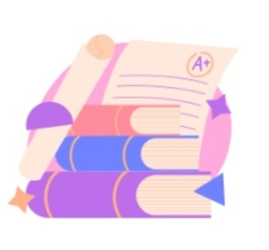 | Метод перекрестной дискуссии — это интерактивная образовательная техника для развития критического мышления, где участники (ученики) делятся на две группы, каждая из которых готовит аргументы "за" и "против" спорного вопроса, а затем поочередно опровергает доводы оппонентов, сталкивая противоположные точки зрения для глубокого понимания проблемы. Это позволяет преодолеть черно-белое мышление и увидеть многогранность явлений, развивая умение аргументировать, слушать и анализировать.
Применение метода   | «Последний лист». Данный метод можно применить на стадии осмысления или рефлексии. После чтения текста ученики разбиваются на группы по 4-5 человек. Всем группам задаётся главный проблемный вопрос, затрагивающий идейную суть анализируемого произведения. Сформулировать его можно следующим образом: «Почему нарисованный лист плюща Бермана назван его шедевром?»  Группы работают над этим вопросом, ищут аргументы, записывают. Затем из каждой команды выбирается один спикер. Спикер выходит и высказывает выводы, сделанные всей командой.  Вариант использования №2. Ученики делятся на группы ещё на стадии осмысления. Читают текст вместе и по ходу чтения составляют вопросы по тексту, которые у них возникли. Вместе с этим методом можно совместить метод «Ромашки Блума». На стадии рефлексии команды задают друг другу вопросы. Можно устроить соревнование между командами. Это добавит азарт в процесс урока.  Вариант использования №3. Ученики делятся на команды из 4 человек. В каждой команде распределены роли – эксперт по языку, эксперт по композиции, эксперт по идейной основе, эксперт по персонажам. После чтения рассказа из каждой команды выходят по очереди по одному эксперту. Они делятся своими наблюдениями, задают вопросы. Идёт обсуждение и совмещение информации. На стадии рефлексии учитель с классом суммирует информацию, подводит итоги проделанной работы.
Развиваемые навыки   | При использовании вышеописанного метода у учеников развивается:  - Кооперация – данный метод направлен именно на развитие навыков работы в команде за счёт коллективного выполнения общей задачи. Использование этого метода на постоянной основе выработает у учащихся навыки работы в группах  - Коммуникация – при работе в команде неизбежно развивается и умение вести беседу, высказывать мысли, обосновывать свою точку зрения, выступать публично  - Критическое мышление – так как групп в классе будет несколько, то ученики увидят, что ответы могут взаимодополнять друг друга, научатся видеть в чужих ответах что-то полезное и новое для себя, да и в целом относиться к чужому мнению терпимо.
Метод | «Чтение с остановками»
Описание метода   | «Чтение с остановками» — это стратегия критического мышления, при которой текст делится на смысловые части, и после каждой части происходит остановка для обсуждения, прогнозирования и ответов на вопросы, чтобы углубить понимание и вовлечь читателя, развивая воображение и аналитические навыки, через вопросы разных типов (фактические, интерпретационные, творческие) и обсуждение «Что будет дальше?»  Этапы работы:  - Подготовка к восприятию текста. На стадии вызова обсуждается только заглавие произведения и, возможно, эпиграф к уроку, который максимально приближен к теме текста.  - Чтение текста с остановками. Учитель заранее разбивает текст на смысловые отрывки. Важно, чтобы каждый отрывок был логически законченным, при этом давал простор для воображения: "А что же будет дальше?".  - Работа с полным текстом. На стадии рефлексии текст опять представляет собой единое целое. Теперь следует вернуться к приемам, использованным на стадии вызова и проанализировать предположения учащихся.  - Финальная работа по тексту проводится в виде эссе, творческой работы, синквейна, подбора пословиц. Можно, к примеру, разделить класс на группы и для каждой подобрать свое задание: одни пишут письмо от имени главного героя, другие — представляют текст в виде цветовой таблицы, третьим можно предложить переписать концовку рассказа и т.д.
Применение метода  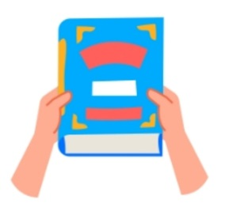 | «Дары волхвов» и «Последний лист». Используя данный метод, учитель может сделать его стратегией по изучению произведения в целом. Для этого нужно разбить текст на фрагменты. Лучше всего выделить заранее 4-5 смысловых блока. После каждого фрагмента учитель задаёт вопросы, чтобы увидеть, насколько ученики понимают читаемый текст. Рассказы О. Генри довольно сложны по языку для учащихся 8 класса, поэтому обязательно спросить, все ли слова известны и понятны учащимся. Данный метод удобен ещё и тем, что изучаемые рассказы по объёму не велики, так что за урок можно успеть прочитать с остановками весь рассказ.
Развиваемые навыки   | При использовании вышеописанного метода у учеников развивается:  - Критическое мышление – в ходе чтения идёт анализ текста, обсуждение прочитанного, комментирование, что побуждает высказывать своё мнение, думать над прочитанным  - Кооперация – при чтении учащиеся вместе с учителем ищут ответы на важные вопросы («Почему Берман, будучи ворчливым, пожертвовал собой ради умирающей девушки?» «Каков смысл заглавия рассказа Дары волхвов?»), это побуждает спорить, слушать мнения друг друга, дополнять; идёт коллективный поиск истина, что способствует развитию критического мышления  - Коммуникация – во время обсуждения ученики учатся формулировать и высказывать своё мнение, слушать других, а это содействует развитию коммуникативных навыков.

Метод | «Сеть ассоциаций»
Описание метода   | Сеть ассоциаций – это техника работы с мышлением, основанная на идее, что информация в мозгу связана в сети, где активация одного понятия вызывает другие связанные, используемая для запоминания, развития креативности и психологической диагностики через установление цепочек образов, слов и чувств, обходя критическое мышление для доступа к подсознанию. Он включает свободные ассоциации (говорение всего, что приходит в голову), мнемотехники (создание ярких образов для запоминания) и методики вроде «16 ассоциаций» Юнга для самопознания.
Развиваемые навыки   | При использовании вышеописанного метода у учеников развивается:  - Креативное мышление – ученики пишут всё, что приходит им в голову, так они разрушают рамки чрезмерно правильного, логичного мышления. Для этого надо сказать ученикам, что они имеют полную свободу писать всё, что хотят, что тут не может быть «правильных» или «неправильных» ассоциаций  - Критическое мышление – в ходе чтения получившихся сетей ассоциаций ученики начинают понимать, что у каждого своё мышление, свои ассоциации, поэтому нужно уметь видеть и принимать разнообразие путей мышления.
Метод | «Дерево предсказаний»/ Прогнозирование по заглавию
Описание метода  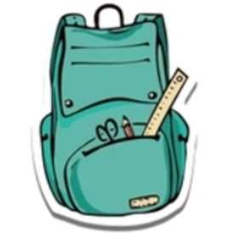 | Прием «дерево предсказаний» был разработан американским ученым Дж. Беллансом для работы с художественным текстом. В адаптированном варианте этот прием впервые стал применяться на уроках по развитию критического мышления через чтение и письмо. Стратегия метода помогает развивать образное мышление, соотносить аргументы и факты, развивать фантазию и умение мыслить перспективно.  На доске рисуется силуэт дерева:  Ствол дерева — это выбранная тема, ключевой вопрос темы, смоделированная или реальная ситуация, которые предполагают множественность решений.  Ветви дерева — это варианты предположений, которые начинаются со слов: "Возможно,…", "Вероятно,…". Количество ветвей не ограничено.  Листья дерева — обоснование, аргументы, которые доказывают правоту высказанного предположения (указанного на ветви).  Прогнозирование по заглавию – метод, при котором ученики должны предположить, о чём пойдёт речь в произведении, исходя только из названия.
Применение метода | «Дары волхвов». Данный метод может использоваться после того, как будет прочитан первый фрагмент рассказа, из которого учащиеся узнают, что Делла хотела сделать подарок на Рождество, но не имела денег на это. В тетрадях ученики рисуют древо. Работу можно организовать в парах. Ученики делают прогнозы, как Делла попробует решить свою проблему. Учитель должен следить за тем, чтобы при конструировании гипотез ученики не нарушали принцип историзма, то есть придумывали решение в контексте того времени, о котором идёт речь в рассказе. 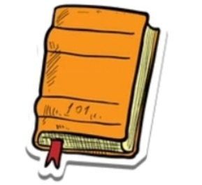
Развиваемые навыки   | При использовании вышеописанного метода у учеников развивается:  - Критическое мышление – учащимся нужно не только предположить, какое решение примет Делла, но и обосновать свой прогноз доводами, рассмотреть различные варианты и точки зрения. Это учит тому, что в жизни также может быть несколько вариантов решения проблем  - Креативное мышление – зная только начало рассказа или его заглавие, ученики будут придумывать продолжения. И, разумеется, в процессе этого будут задействовать воображение, фантазию, что поспособствует развитию креативных навыков.  - Кооперация – если задание выполняется в парах, то ученикам придётся обмениваться мнением, в некоторых моментах убеждать друг друга, это поможет развить навык слушать друг друга, вникать в аргументы напарника  - Коммуникация – в ходе споров, дискуссии ученики учатся выражать свою точку зрения, аргументировать её.
 | «Составление рассказа по ключевым словам»
Описание метода   | Метод составления рассказа по ключевым словам — это техника развития связной речи, при которой вы берете 3-5 главных слов (существительных, глаголов, прилагательных), отражающих суть истории, и строите вокруг них повествование, связывая их в логическую цепочку, используя вопросы «кто? что? где? когда? почему?», чтобы создать завязку, развитие действия и развязку. Это помогает структурировать мысль, сделать рассказ более ярким и запоминающимся, а также тренирует память и воображение.
Применение метода | «Дары волхвов». При изучении рассказа «Дары волхвов» метод «составление рассказа по ключевым словам» можно применить на стадии вызова. Перед ознакомлением с текстом учитель пишет на доске следующие ключевые слова: бедность, рождество, часы, волосы, любовь. Задача учеников – придумать рассказ, в котором эти слова играли бы важную роль. Задание можно выполнять в группах, парах или индивидуально. Преимуществом использования этого приёма заключается в том, что после стадии осмысления и чтения текста, на стадии рефлексии, ученики могут сравнить свои рассказы с рассказом О. Генри. Причём подвергнуть сопоставлению можно не только сюжет, но и выраженные идеи.  Таким образом, ученики увидят мастерство писателя, его умение придумывать необычный сюжет, выражать важные идеи.
Применение метода | 
Развиваемые навыки  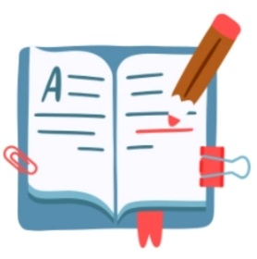 | При использовании вышеописанного метода у учеников развивается:  - Креативное мышление, ведь ученикам приходится придумывать свой рассказ, включать фантазию, чтобы из нескольких слов составить свой сюжет, персонажей, идею.  - Кооперация (если работа выполняется в группах или парах) – придумывать рассказ в команде интересно, но в то же время в ходе работы возникают разногласия, а это учит их находить компромисс, чтобы рассказ всё-таки получился

В результате изучения произведений по выше данным методам учащиеся не только обучаются анализировать текст, выделять художественные детали и сравнивать произведения, но и задумываются о собственных жизненных ценностях.
Следует отметить, что подобные стратегии помогают учащимся глубже осваивать школьный предмет «Литература», формируют интерес к чтению и художественному слову, развивают критическое мышление и творческое отношение к обучению. Проект стал возможностью не просто изучить два произведения, но и понять их душевную силу, их влияние на читателя и их место в мировой литературе.
Также такая работа не только обучает учащихся, но и формирует в них следующие качества:
Нравственные качества
1. Сострадание и эмпатия
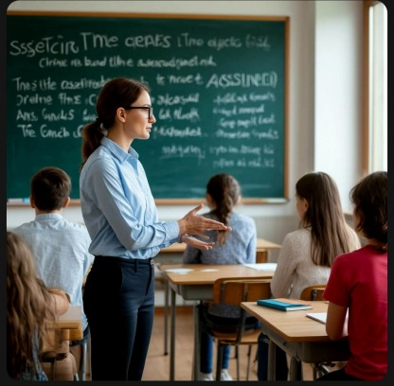
Ученики учатся понимать чувства других людей, сопереживать героям, чувствовать их боль, страх, надежду.
Они начинают задумываться о том, как важно поддерживать тех, кто рядом.
2. Доброту и отзывчивость
3. Бескорыстие и способность к жертве: Герои жертвуют самым дорогим ради близких. Ученики понимают: истинная любовь выражается в действиях, а не в вещах.
4. Трудолюбие и ответственность.
Это помогает подросткам оценить важность ответственности за свои поступки.
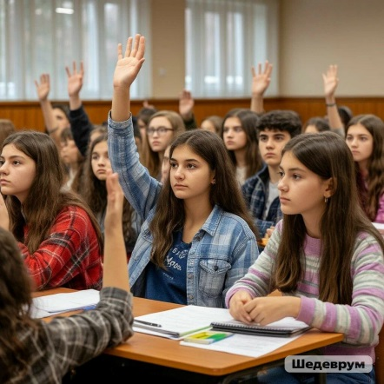
Личностное развитие
5. Умение делать выбор и нести за него последствия:
В рассказах герои принимают трудные решения.
Ученики учатся понимать, что любое действие имеет последствия.
6. Умение ценить нематериальные вещи
Ребята начинают понимать, что главное – отношения, забота, внимание, поддержка.
Материальные вещи – вторичны.
7. Формирование нравственного идеала
Герои – примеры для подражания.
Ученики видят, каким может быть настоящий человек.
Социальные навыки
8. Командное взаимодействие
Работа над проектом требует сотрудничества: распределения ролей, обсуждений, уважения к мнению других.
9. Умение вести диалог и аргументировать
Ученики учатся высказывать своё мнение, подкреплять его текстом, анализировать точки зрения одноклассников.
10. Коммуникативная культура
Работа формирует навыки вежливого общения, грамотного выражения мыслей, слушания собеседника.
Познавательные качества
11. Внимание, наблюдательность, умение читать между строк
О. Генри использует детали и неожиданные финалы.
Ученики учатся быть внимательными к тексту, понимать подтекст.
12. Эстетическое чувство и художественное восприятие
Подростки приобщаются к литературе, культуре, красоте художественного слова.
13. Творческое мышление и воображение
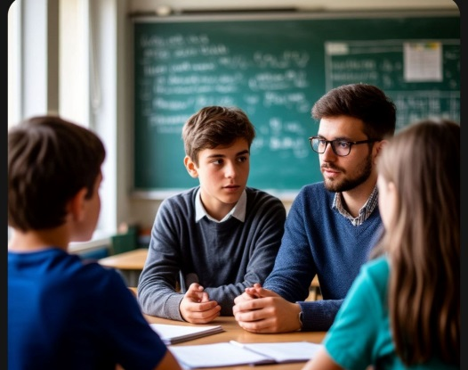
Иллюстрации, творческие задания, инсценировки развивают фантазию и креативность.
Личностная зрелость
14. Понимание ценности человеческой жизни
Ученики задумываются о том, что нельзя сдаваться.
15. Умение благодарить и правильно оценивать помощь
Работа над текстом формирует уважение к людям, которые совершают добро ради других.
Таким образом, проведение урока по данным методикам помогает учащимся сформировать не только литературоведческие навыки, но и важные личностные качества — эмпатию, способность сопереживать, видеть глубину в простых человеческих поступках и понимать, что истинная ценность — всегда внутри человека.

